Архивный фонд
Научно-методического совета по охране памятников культуры при Президиуме АН СССР – МК СССР

Досье

Справка

Раздел «Досье» в составе архивного фонда Научно-методического совета по охране памятников культуры (НМС) сформирован по административно-территориальному принципу. В разделе представлены все бывшие республики СССР.
В основе формирования раздела лежит фототека, которая постепенно создавалась со времени учреждения НМС.
Документы хранятся в папках, связанных по несколько штук бечёвкой с общей для связки биркой. На бирке указан шифр папок, который образован в соответствии со списком индексов административно-территориальной принадлежности памятников культуры СССР, утверждённом приказом Министра культуры СССР Е.А. Фурцевой «О введении единой унифицированной формы учёта памятников истории и культуры СССР» от 27 марта 1972 г. за № 153.
Шифры папок с документами (документы имеют общий с папкой шифр) по сравнению с шифрами унифицированных паспортов в одноимённом разделе архивного фонда НМС (наиболее значительный раздел по количеству единиц хранения) изначально были образованы в упрощённом (кратком) виде.
Пример.
«Досье». Папка № 8.(4). Учётная карточка «Соловецкий Зосимо-Савватьевский монастырь».
8 – Архангельская область,
4 – инвентарный номер.
Для сравнения.
«Унифицированные паспорта». Паспорт «Соловецкий монастырь. Ансамбль».
Шифр: Упн-79/1.8.16.
Упн – раздел «Унифицированные паспорта», подраздел «Паспорта на памятники истории и
культуры СССР (недвижимые)»,
79 – инвентарный номер,
1 – РСФСР,
8 – Архангельская область,
16 – Приморский район.
В описи документов и материалов раздела «Досье» указан двойной (упрощённый-краткий и полный через дефис шифр: 8.(4) – Д-4/1.8.16. Добавление к первоначальному упрощённому шифру полного связано с необходимостью унификации шифров документов в разделах архивного фонда НМС и, что крайне важно, с необходимостью исключить ошибки при чтении индексов административно-территориальной принадлежности памятников культуры. В шифре приведённой в качестве примера учётной карточки «Соловецкий Зосимо-Савватьевский монастырь» – № 8.(4) – цифра «8» по утверждённому в 1972 г. списку индексов обозначает Архангельскую область в составе РСФСР, в то время как под цифрой «8» в указанном списке проходит Литовская ССР.
Состав и количество документов и материалов в сформированных досье варьируется.
По способу документирования документы подразделяются на три категории: фотографии, текстовые и графические материалы.

Фотодокументы
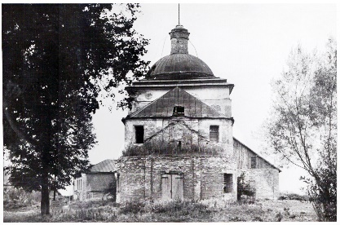

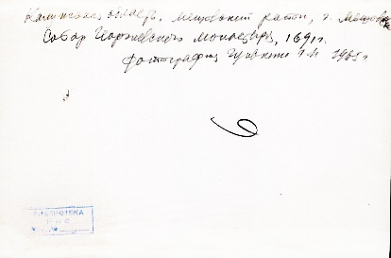

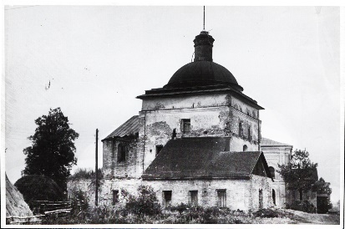

Церковь Георгия Победоносца, 1691 г. Общий вид с В (вверху) и с С-З (внизу).
Свято-Георгиевский Мещовский монастырь, кон. XV в.
РСФСР, Калужская обл., Мещовский р-н, г. Мещовск (пос. Искра).
Формат: 11,5 х 17,4 см. Фото: Г.И. Гунькин, 1965 г.
На обороте фотографии в нижнем левом углу стоит штамп: «Библиотека НМС. Инв. № _____».
Архивный фонд НМС. Раздел «Досье». РСФСР. Калужская область. Инв. № 21.(4).

Фотографии (преобладает жанр архитектурной фотографии) представлены в широком видовом разнообразии: чёрно-белые и цветные (небольшое количество) разных лет съёмки, разного формата, с разным количеством отпечатков одного и того же кадра на матовой или глянцевой фотобумаге, на фотобумаге с тиснением.
Среди авторов фотографий значатся имена широко известных деятелей советской культуры:
П.Д. Барановский, А.Н. Бернштам, Н.С. Вальднер, Г.И. Гунькин, Т.П. Каждан, Е.М. Караваева, В.В. Косточкин, Г.Н. Логвин, И.В. Маковецкий, Ю.С. Панютин, В.В. Робинов, В.М. Рудченко, И.К. Русакомский, Л.В. Тыдман, Е.П. Щукина и многие другие.
Автор и дата съёмки указаны не на всех фотографиях.
По заданию НМС в российские города и сёла выезжали внештатные фотографы. Один из них – М.Г. Каверзнев, известный своими коллекциями фотографий, хранящихся сегодня не только в архивном фонде НМС, но и в отделе хранения фотографий (фототека) в музее архитектуры имени А.В. Щусева (здесь же хранятся переданные Каверзневым в музей негативы) и в фонде фотографий отдела Изобразительных материалов Российской государственной библиотеки.
Фотографии М.Г. Каверзнева датируются 1940–62 гг.
На чёрно-белых фотографиях (628 фотографий) запечатлены памятники архитектуры и монументального искусства России.
Все фотографии подписаны самим автором. На обороте фотографий указаны название, датировка, адрес объекта и дата съёмки, проставлен авторский порядковый номер, и стоит размашистая авторская подпись.
Отдельные фотографии 1940-х гг. отпечатаны на фотобумаге с оборотом, разлинованным для письменного сообщения – под обычную почтовую фотооткрытку.
На большинстве фотографий стоит штамп НМС и (или) штамп организации, принимавшей непосредственное участие в работе НМС и предоставившей свои фотодокументы. В отдельных случаях штамп указывает на место хранения оригинала.
В ограниченном количестве архивный раздел «Досье» содержит фоторепродукцию проектной графики (генеральные и ситуационные планы, поэтажные планы зданий, фасады, разрезы, детали).

К текстовым документам на бумажных носителях (машинописные и рукописные) относятся исторические справки, архивные выписки, заметки и справки по вопросам охраны памятников, списки памятников, отчёты о поездках по стране сотрудничавших с НМС представителей научных организаций и органов охраны памятников, а также в незначительном количестве поступавшие в НМС письма.
В особую группу документов условно выделены паспорта и учётные карточки (оригиналы, копии) с машинописным или рукописным заполнением, издававшиеся союзными и республиканскими органами охраны памятников культуры до утверждения в 1972 г. единой унифицированной формы учёта.
Отдельную подгруппу в указанной группе составляют учётные карточки, разработанные Научно-методическим советом.
Они представляют собой лист тонкого картона светло-бежевого цвета прямоугольной формы (20,8 х 29,7 см) с предусмотренным двусторонним заполнением и приклеиванием «фото» объекта. В отдельных случаях для фотографий приклеивался бумажный кармашек.
Составителями карточек являются известные архитекторы-реставраторы, историки архитектуры, археологи, музейные деятели. Часть карточек составлена по материалам ГУОП.

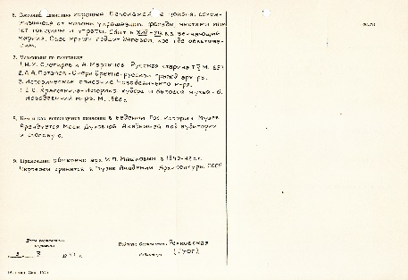
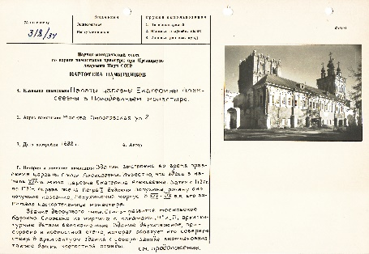

Учётная карточка
«Научно-методический совет по охране памятников культуры при Президиуме Академии наук СССР. Картотека памятников».
«Палаты царицы Екатерины Алексеевны в Новодевичьем монастыре».
Дата составления: 15 июля 1947 г. Составитель: Рехковская (по материалам ГУОП).
Архивный фонд НМС. Раздел «Досье». РСФСР. Москва. Инв. № 32.1.(186).

Графические документы
За редким исключением, это фоторепродукция проектной графики.
В данной классификации документов и материалов она относится к категории фотодокументов.
Графические документы на бумажных носителях хранятся в разделе «Проектные материалы» и в подразделе «Зоны охраны памятников архитектуры и зоны регулирования застройки».

С.В. Илевич

Учётная карточка. Академия архитектуры С.С.С.Р. Комиссия по охране и реставрации памятников архитектуры. Картотека памятников архитектуры народов С.С.С.Р. «Соловецкий Зосимо-Савватьевский монастырь» (формуляр, рукопись, чернила). Дата составления: декабрь 1943 г. Составитель: С.Я. Забелло. Ответственный редактор: С.А. Торопов. Архивный фонд НМС. Раздел «Досье». РСФСР. Архангельская область. Папка № 8.(4) – Д-4/1.8.16.
В Центре информационного обеспечения и документации наследия создаются электронные описи документов и материалов на памятники истории и культуры проводится РФ (РСФСР).
Пётр Дмитриевич Барановский (1892–1984) – архитектор, реставратор. Александр Натанович Бернштам (1910–1956) – археолог, востоковед. Николай Севастьянович Вальднер (1890–?) – архитектор. Георгий Иванович Гунькин (1911–1993) – историк архитектуры, архитектурный фотограф, археолог. Татьяна Павловна Каждан (1918–2009) – искусствовед, историк русской усадьбы. Елизавета Михайловна Караваева (1924–1978) – архитектор-реставратор. Владимир Владимирович Косточкин (1920–1992) – архитектор-реставратор, историк, искусствовед. Григорий Николаевич Логвин (1910–2001) – архитектор, историк архитектуры, краевед. Иван Васильевич Маковецкий (1912–1972) – архитектор. Юрий Сергеевич Панютин (1890–1959) – фотограф-археолог. Василий Васильевич Робинов (1907–1993) – фотограф, фотохудожник. Виталий Михайлович Рудченко (1949–2015) – искусствовед, историк архитектуры, фотограф. Игорь Климентович Русакомский (1943–2023) – архитектор, реставратор, искусствовед. Леонард Владиславович Тыдман (1928–2016) – реставратор, историк архитектуры. Елена Прокопьевна Щукина (1918–2000) – историк, теоретик и деятель охраны садово-паркового искусства.
См. «Штампы НМС АН СССР - МК СССР». https://heritage-institute.ru/wp-content/uploads/2025/12/shtampy-nms-an-sssr-mk-sssr.docx
Среди штампов, проставленных на обороте фотографий, наличествуют: «Библиотека НМС. Инв. № __», «Научно-методический совет по охране памятников культуры при Президиуме АН СССР …», «Научно-методический совет по охране памятников культуры МК СССР», «ЦНРМ АС и А СССР. ФОТОТЕКА негатив № …», «Институт истории искусств АН СССР», «Институт истории и теории архитектуры. Рег. № __ 19__ г.», «Музей архитектуры им. Щусева» и др.
На большей части учётных карточек фотография отсутствует.
ГУОП – Главное управление по охране памятников архитектуры Комитета по делам архитектуры при Совете народных комиссаров СССР (СНК СССР). В настоящее время – Департамент культурного наследия города Москва (Мосгорнаследие).

